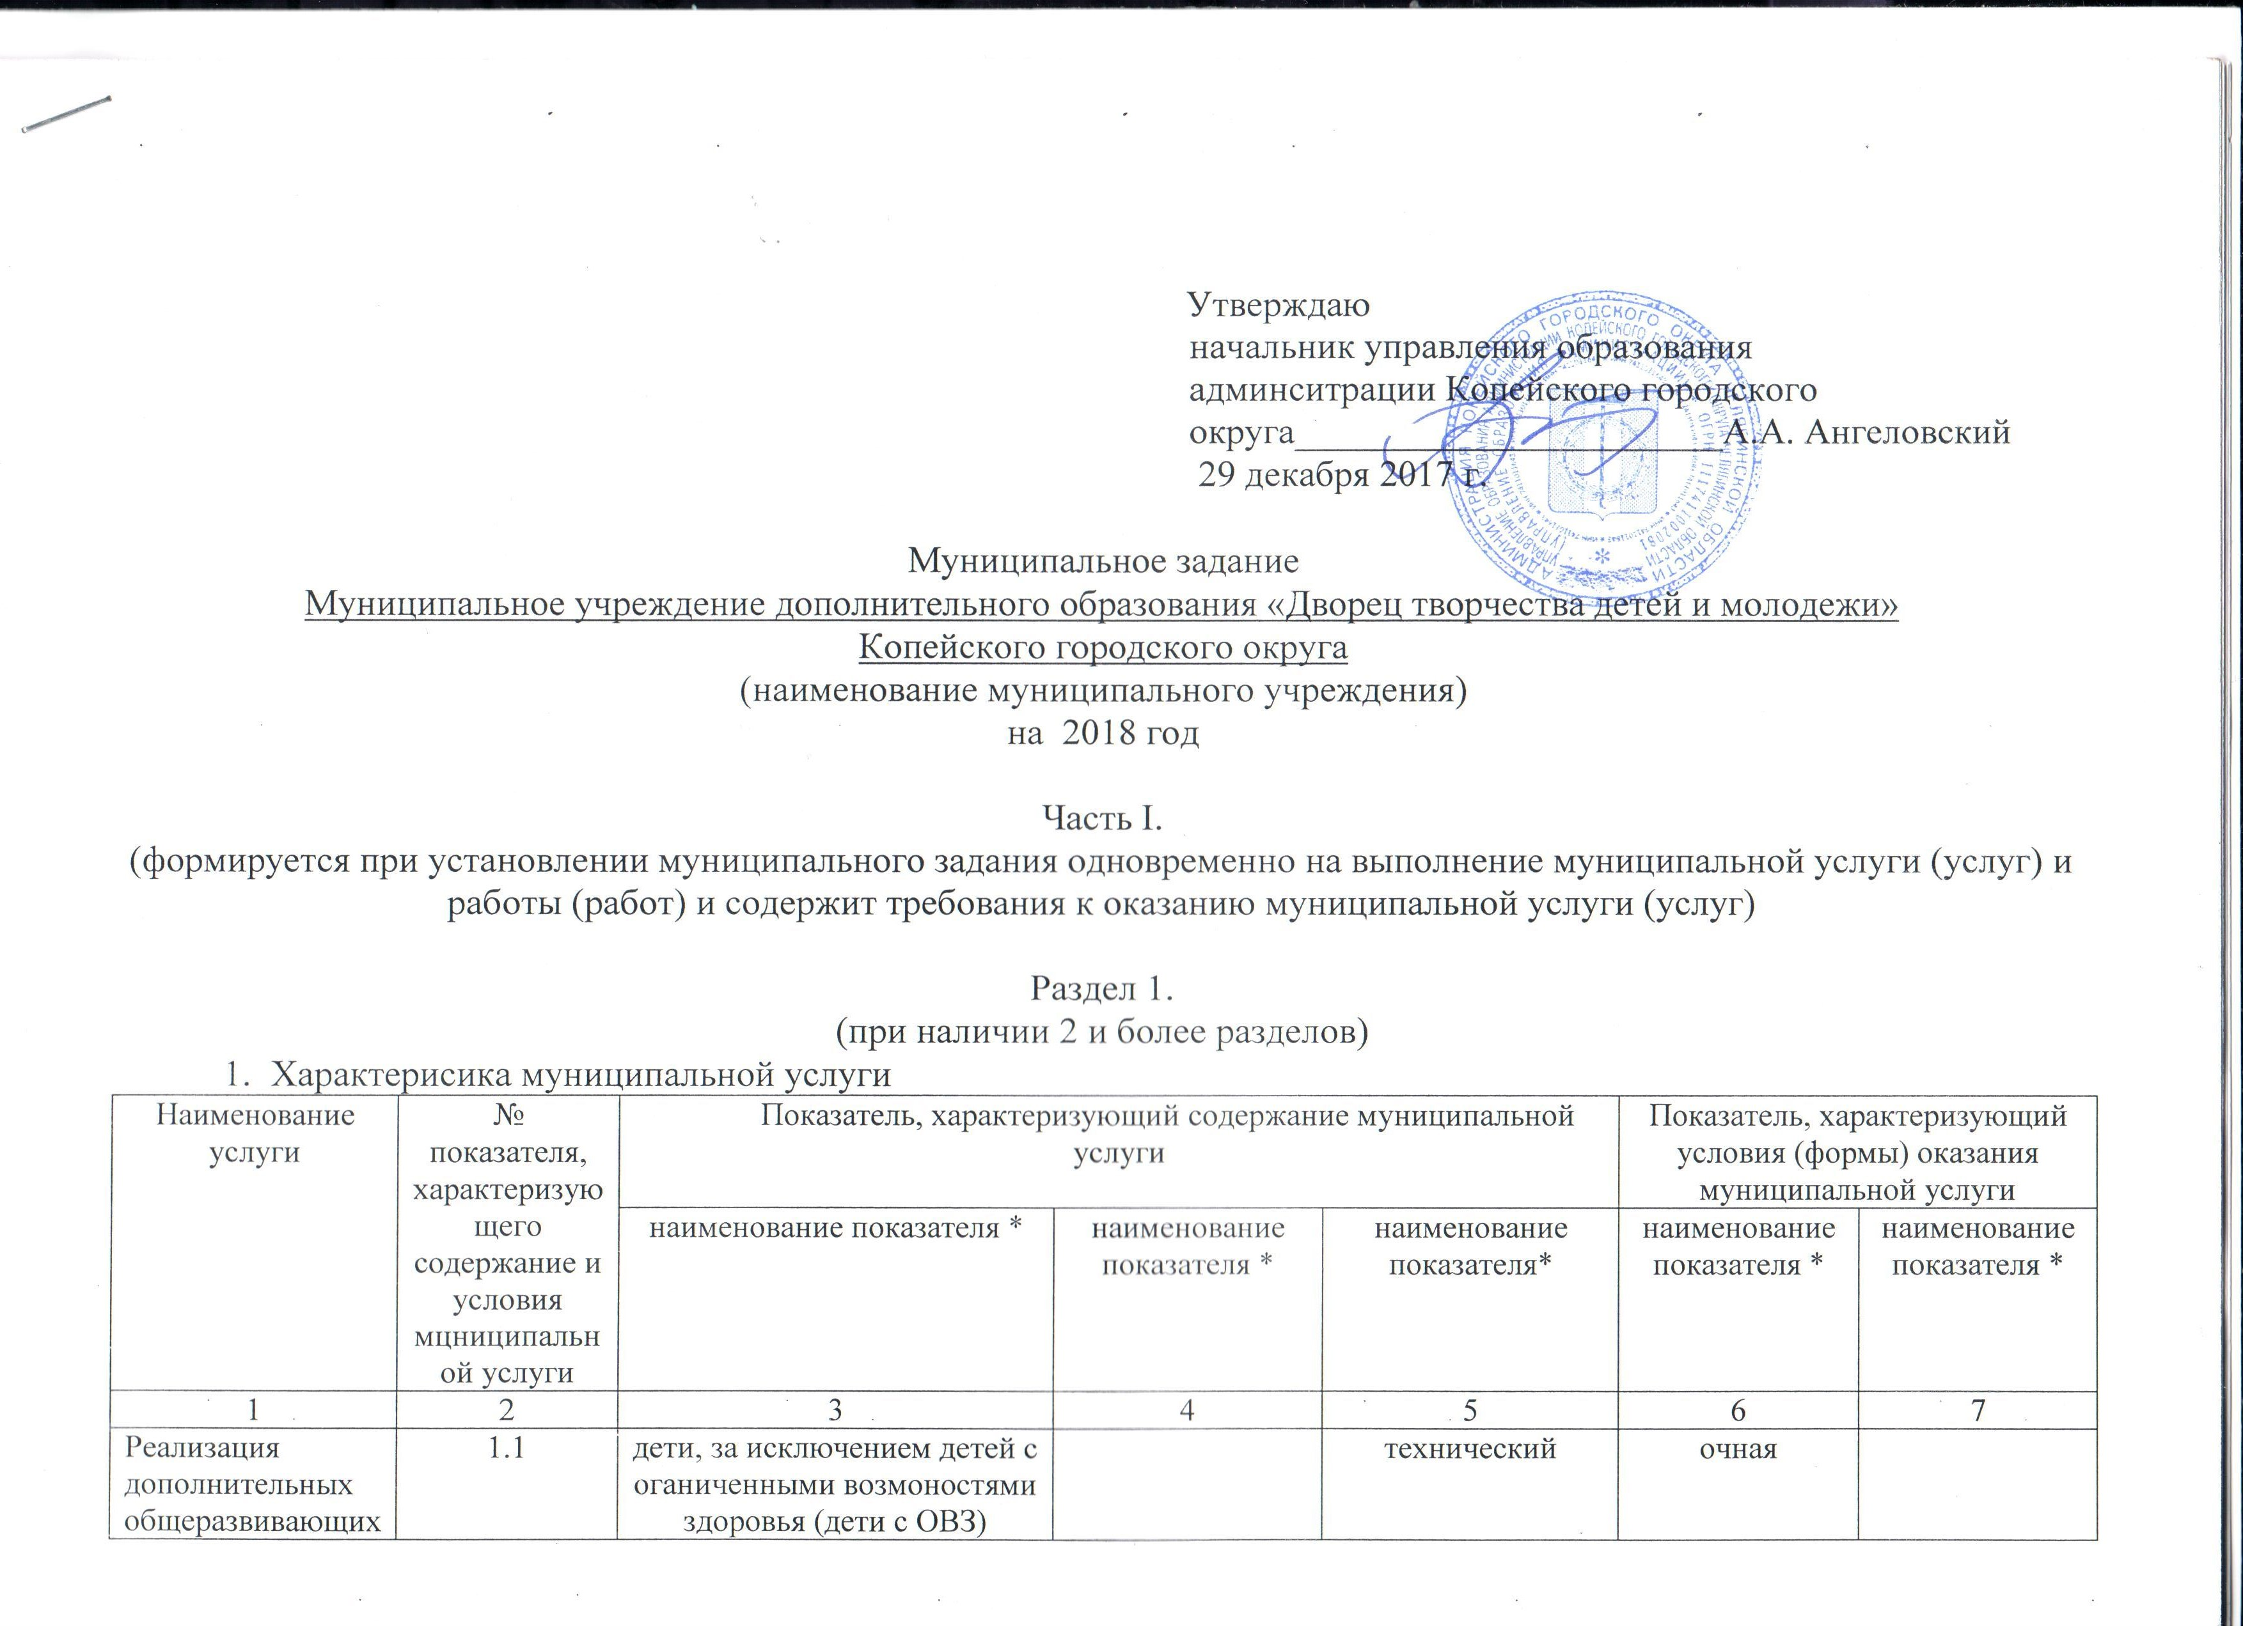
Наименование услуги | № показателя, характеризующего содержание и условия мцниципальной услуги | Показатель, характеризующий содержание муниципальной услуги |  |  | Показатель, характеризующий условия (формы) оказания муниципальной услуги
Наименование услуги |  | наименование показателя * | наименование показателя * | наименование показателя* | наименование показателя * | наименование показателя *
1 | 2 | 3 | 4 | 5 | 6 | 7
 | 1.2  11Г42002800300601008100 | дети, за исключением детей с оганиченными возмоностями здоровья (дети с ОВЗ) |  | социально-педагогической | очная | 123
 | 1.3.  11Г42002800300219002100 | дети, за исключением детей с оганиченными возмоностями здоровья (дети с ОВЗ) |  | естественно-научная | очная | 144
 | 1.4.  11Г42002800300501009100 | дети, за исключением детей с оганиченными возмоностями здоровья (дети с ОВЗ) |  | туристско-краеведческая | очная | 12
 | 1.5.  11Г42002800300301001100 | дети, за исключением детей с оганиченными возмоностями здоровья (дети с ОВЗ) |  | физкультурно-спортивная | очная | 531
 | 1.6.  11Г42002800300401000100 | дети, за исключением детей с оганиченными возмоностями здоровья (дети с ОВЗ) |  | художественная | очная | 2484
 | 1.7.  11Г42003000100101003100 | дети с ограниченными возможностями здоровья (ОВЗ) | адаптированная образовательная программа | технической | очная | 14
 | 1.8.  11Г42003000100601008100 | дети с ограниченными возможностями здоровья (ОВЗ) | адаптированная образовательная программа | социально-педагогической | очная | 14
 | 1.9.  11Г42003000100201002100 | дети с ограниченными возможностями здоровья (ОВЗ) | адаптированная образовательная программа | естественно-научная | очная
 | 1.10.  11Г42003000100501009100 | дети с ограниченными возможностями здоровья (ОВЗ) | адаптированная образовательная программа | туристско-краеведческая | очная
 | 1.11  11Г42003000100301001100 | дети с ограниченными возможностями здоровья (ОВЗ) | адаптированная образовательная программа | физкультурно-спортивная | очная | 38
 | 1.12  11Г42003000100401000100 | дети с ограниченными возможностями здоровья (ОВЗ) | адаптированная образовательная программа | художественная | очная | 35
 | 1.13  11Г42000500100101004100 | дети-инвалиды | адаптированная образовательная программа | технический
 | 1.14  11Г42000500100601009100 | дети-инвалиды | адаптированная образовательная программа | социально-педагогической |  | 1
 | 1.15  11Г42000500100201003100 | дети -инвалиды | адаптированная образовательная программа | естественно-научная
 | 1.16  11Г42000500100501000100 | дети -инвалиды | адаптированная образовательная программа | туристско-краеведческая
 | 1.17  11Г42000500100301002100 | дети -инвалиды | адаптированная образовательная программа | физкультурно-спортивная |  | 4
 | 1.18  11Г42000500100401001100 | дети- инвалиды | адаптированная образовательная программа | художественная |  | 12

2. Категории потребителей муниципальной услуги _____ физические лица____________________
3. Показатели, характеризующие объем и качество оказания муниципальной услуги
3.1. Показатели, характеризующие качество оказания муниципальной услуги

№ показателя, характеризующего содержание и условия мцниципальной услуги | Наименование показателя качества | Единица измерения  *** |  | Значения показателя качества |  |  |  |  | Допустимое (возможное отклонение) ****  10%
 | Наименование показателя качества |  |  | Отчетный финансовый 2016 год | Текущий финансовый 2017 год | Очередной финансовый год  (очередной финансовый год и на плановый период) ** |  |  | Допустимое (возможное отклонение) ****  10%
 |  |  |  |  |  | 2018 | 2019 | 2020 | Допустимое (возможное отклонение) ****  10%
1.1. -1.12. | Укомплектованность образовательных организаций педагогическими кадрами соответствующей квалификации | % | 100 | 100 | 100 | 100 | 100 | 100
1.1. -1.12. | Сохранение контингента воспитанников (дети, обучающиеся в учреждении дополнительного образования) за отчетный период | % | 95 | 95 | 95 | 95 | 95 | 95

3.2. Показатели, характеризующие объем муниципальной услуги
№ показателя, характеризующего содержание и условия мцниципальной услуги | Наименование показателя объема | Единица измерения  *** | Значения показателя объема |  |  |  |  | Допустимое (возможное отклонение) ****
 |  | Единица измерения  *** | отчетный финансовый 2016 год | текущий финансовый 2017 год | Очередной финансовый год (очередной финансовый год и на плановый период) ** |  |  | Допустимое (возможное отклонение) ****
 |  | Единица измерения  *** | отчетный финансовый 2016 год | текущий финансовый 2017 год | 2018 год | 2019 год | 2020 год | Допустимое (возможное отклонение) ****
 |  |  | 3686 | 3680 | 3600 | 3600 | 3600 | 10%
1.1. | Число обучающихся | человек | 322 | 202 | 180 | 180 | 180 | 10%
1.2 | Число обучающихся | человек | 280 | 109 | 109 | 109 | 109 | 10%
1.3 | Число обучающихся | человек | 147 | 147 | 147 | 147 | 147 | 10%
1.4 | Число обучающихся | человек | 12 | 7 | 7 | 7 | 7 | 10%
1.5 | Число обучающихся | человек | 520 | 507 | 507 | 507 | 507 | 10%
1.6 | Число обучающихся | человек | 2390 | 2406 | 2406 | 2406 | 2406 | 10%
1.7 | Число обучающихся | человек | - | - | 2 | 2 | 2 | 10%
1.8 | Число обучающихся | человек | 6 | 28 | 28 | 28 | 28 | 10%
1.9 | Число обучающихся | человек | - | - | 11 | 11 | 11 | 10%
1.10 | Число обучающихся | человек | - | - | 1 | 1 | 1 | 10%
1.11 | Число обучающихся | человек | - | 38 | 38 | 38 | 38 | 10%
1.12 | Число обучающихся | человек | 5 | 77 | 77 | 77 | 77 | 10%
1.13 | Число обучающихся | человек | - | - | 2 | 2 | 2 | 10%
1.14 | Число обучающихся | человек | 1 | 1 | 4 | 2 | 2 | 10%
1.15 | Число обучающихся | человек | - | - | 4 | 4 | 4 | 10%
1.16 | Число обучающихся | человек | - | 4 | 4 | 4 | 4 | 10%
1.17 | Число обучающихся | человек | 5 | 30 | 73 | 73 | 73 | 10%

4. Порядок оказания муниципальной услуги
4.1. Правовые акты, регулирующие порядок оказания муниципальной услуги
Федеральный закон № 131-ФЗ от 06.10.2003 «Об общих принципах организации местного самоуправления в Российской Федерации»;
Федеральный закон № 184 – ФЗ от 06.10.1999 «Об общих принципах организации законодательных (представительных) и исполнительных органов государственной власти субъектов Российской Федерации»;
Федеральный закон от 29.12.2012 № 273-ФЗ «Об образовании в РФ»;
Федеральный закон от 24.07.1998 №124-ФЗ «Об основных гарантиях прав ребенка в Российской Федерации»;
Приказ Министерства образования и науки Российской Федерации от 26.06.2012 № 504 «Об утверждении Типового положения об образовательном учреждении дополнительного образования детей»;
Приказ Министерства образования и науки Российской Федерации от 29.08.2013 № 51008 «Об утверждении порядка организации и осуществления образовательной деятельности по дополнительным общеобразовательным
программам»;
Санитарно-эпидемиологические правила и нормативы «Санитарно-эпидемиологические требования к учреждениям дополнительного образования СанПиН 2.4.4.3172-14», утвержденные Главным государственным санитарным врачом Российской Федерации 4 июля 2014 года;
Устав муниципального образования «Копейский городской округ»;
Постановление главы администрации Копейского городского округа Челябинской области от 13.12.2017 №3133-п «Об утверждении Стандарта муниципальной услуги «Предоставление дополнительного образования в муниципальных образовательных учреждениях, подведомственных управлению образования администрации Копейского городского округа»;
Постановление администрации Копейского городского округа от 27.06.2014 № 2015-п «Об утверждении стандарта предоставления муниципальной услуги «Зачисление в учреждение дополнительного образования детей»

4.2. Порядок информирования потенциальных потребителей муниципальной услуги
Способ информирования | Состав размещаемой (доводимой) информации | Частота обновления информации
Информационные стенды в ОО | Устав, лицензия на образовательную деятельность, свидетельство о государственной аккредитации, образовательные программы, реализуемые ОУ | По мере необходимости
Сайт учреждения | Устав, лицензия на образовательную деятельность, свидетельство о государственной аккредитации, образовательные программы, реализуемые ОУ, информация о текущей деятельности ОУ | В течение года, не реже  2 раз в месяц
Родительские собрания | Информация о ходе предоставления услуги | 2 раза в год
СМИ | Информация о ходе предоставления услуги | По мере необходимости

5. Предельные цены (тарифы) на оплату муниципальной услуги - услуга предоставляется бесплатно.
6. Предельные цены (тарифы) на оплату муниципальной услуги, если предусмотрено их оказание на платной основе
6.1. Нормативный правовой акт, устанавливающий цены (тарифы) либо порядок их установления
Постановление администрации Копейского городского округа от 11.01.2017 №43-п «Об утверждении тарифов на дополнительные платные услуги, предоставляемые муниципальным учреждением дополнительного образования «Дворец творчества детей и молодежи»
6.2. Орган, устанавливающий цены (тарифы)
Комиссия по рассмотрению тарифов на услуги (работы) муниципальных унитарных предприятий и учреждений на территории Копейского городского округа
6.3. Значения предельных цен (тарифов)
Наименование муниципальной услуги | Цена (тариф), единица измерения
1.Обучение детей с 3 до 6 лет хореографии, студия «Мультяшки» | 16 занятий – 1650,00 рублей в месяц
2. Обучение детей с 3 до 6 лет хореографии, студия «Ритмы детсва» | 16 занятий – 1650,00 рублей в месяц
3. Обучение детей с 7 до 17 лет английскому языку, студия «Английский клуб» | 16 занятий – 1800,00 рублей в месяц
4. Обучение детей с 3 до 6 лет в рамках общеобразовательной программы, студия раннего развития «Кроха» | 18 занятий в месяц – 2500,00 (3-х летки)  22 занятия в месяц – 2100,00(3-х летки)  27 занятий в месяц – 2200,00 (4-х летки)  27 занятий в месяц – 2400,00 (5-ти, 6-ти- летки)
5.Изобразительное творчество для детей от 6 до 17 лет, студия «Аквамарин» | 16 занятий – 1650,00 рублей в месяц
6.Коррекционнно- развивающие занятия с психологом | 1 занятие- 280 рублей
7. Индивидуальные занятия - скрипка. Вокал, фортепиано | 1 занятие-350 рублей

Часть II.
(формируется при установлении муниципального задания одновременно на выполнение муниципальной услуги (услуг) и работы (работ) и содержит требования к выполнению муниципальной работы (работ))

Раздел 1.
(при наличии 2 и более разделов)

1. Характеристика работы

Наименование работы | Показатель, характеризующий содержание муниципальной работы |  |  | Показатель, характеризующий условия (формы) выполнения муниципальной работы
Наименование работы | наименование показателя * | наименование показателя * | наименование показателя * | наименование показателя * | наименование показателя *
1 | 2 | 3 | 4 | 5 | 6

2. Категории потребителей муниципальной работы ___________________________________________________________________
3. Показатели, характеризующие объем и качество выполнения муниципальной работы
3.1. Показатели, характеризующие качество выполнение муниципальной работы

Наименование показателя качества | Единица измерения  *** |  | Значения показателя качества |  |  |  |  | Допустимое (возможное отклонение) ****
Наименование показателя качества |  |  | Отчетный финансовый год | Текущий финансовый год | Очередной финансовый год  (очередной финансовый год и на плановый период) ** |  |  | Допустимое (возможное отклонение) ****
 |  |  |  |  | год N | год  (N+1) | год (N+1) | Допустимое (возможное отклонение) ****
1.
2.

3.2. Показатели, характеризующие объем муниципальной услуги
Наименование показателя объема | Единица измерения  *** | Значения показателя объема |  |  |  |  | Допустимое (возможное отклонение) ****
Наименование показателя объема | Единица измерения  *** | отчетный финансовый год | Текущий финансовый год | Очередной финансовый год (очередной финансовый год и на плановый период) ** |  |  | Допустимое (возможное отклонение) ****
 |  |  |  | год N | год (N+1) | год  (N+1) | Допустимое (возможное отклонение) ****
1.
2.

Часть III.
(общие сведения о выполнении муниципального задания)

1. Основания для досрочного прекращения муниципального задания
- ликвидация общеобразовательной организации;
- отзыв лицензии в случае выявления нарушений лицензионных требований;
- окончание срока действия лицензии.
В случае внесения изменений в нормативные правовые акты, на основании которых было сформировано муниципальное задание, а также изменения размера бюджетных ассигнований, предусмотренных в бюджете года для финансового обеспечения муниципального задания, в муниципальное задание могут быть внесены изменения, которые утверждаются управлением образования администрации Копейского городского округа.
Изменение объема субсидии на финансовое обеспечение выполнения муниципального задания в течение срока его выполнения осуществляется только при соответствующем изменении муниципального задания.

2. Порядок контроля за исполнением муниципального задания
Формы контроля | Периодичность | Орган местного управления городского округа (орган администрации городского округа), осуществляющий контроль за исполнением муниципального задания
- Контроль в форме выездной проверки | в соответствии с годовым планом работы, но не реже одного раза в два года | Управление образования администрации Копейского городского округа
- Контроль в форме камеральной проверки | по мере необходимости (в случае поступлений обоснованных жалоб потребителей, требований правоохранительных органов) | Управление образования администрации Копейского городского округа

3. Требования к отчетности об исполнении муниципального задания
3.1. Форма отчета об исполнении муниципального задания *****

Наименование муниципальной услуги (работы) | Наименование показателя | Единица измерения | Значение, утвержденное в муниципальном задании на отчетный финансовый год | Фактическое значение за отчетный финансовый год | Характеристика причин отклонения от запланированных значений | Источник(и) информации о фактическом значении показателя
Муниципальная (ые) услуга(и)
1. | Показатели, характеризующие качество оказания муниципальной услуги
1. | 1.
1. | 2.
1. | Объём муниципальной услуги (в натуральных показателях)
1. | 1.
 | 2.
Муниципальная(ые) работа(ы)
1. | 1.
1. | 2.

3.2. Сроки представления отчетов об исполнении муниципального задания.
- отчет об исполнении муниципального задания в части объема бюджетных ассигнований финансового обеспечения, предоставляется в соответствии с локальными актами управления образования администрации Копейского городского округа Челябинской области;
- отчет об исполнении муниципального задания в части выполнения объема и показателей качества оказываемой муниципальной услуги предоставляются в срок:
1) за 1 полугодие - до 15 июля текущего года;
2) предварительный отчет – в срок до 01 декабря текущего года;
3) годовой – в срок до 01 февраля очередного финансового года.
3.3. Иные требования к отчетности об исполнении муниципального задания.

4. Иная информация, необходимая для исполнения (контроля за исполнением) муниципального задания (в том числе условия и порядок внесения изменений в муниципальное задание; предусмотренные законодательством финансовые санкции за нарушение условий выполнения муниципального задания. ******

Методика расчета показателя качества предоставления муниципальной услуги

Показатель «Укомплектованность образовательных организаций педагогическими кадрами соответствующей квалификации»
К.п.ф. x 100%
К.п.шт.

К.п.ф. – Количество педагогических работников (фактически занято единиц)
К.п.шт. - Количество штатных единиц педагогических работников

Показатель «Сохранение контингента воспитанников (дети, обучающиеся в учреждении дополнительного образования) за отчетный период»
К в.к.г. x 100%
К в.н.г.

К в.к.г. – Количество воспитанников на конец учебного года
К в.н.г. - Количество воспитанников на начало учебного года

* заполняется в соответствии с общероссийским и региональным перечнем;
** значения на плановый период могут быть детализированы по временному интервалу (месяц, квартал);
*** заполняется в соответствии с общероссийским и региональным перечнем;
**** указывается допустимые (возможные) отклонения от установленных показателей объема и качества муниципальной услуги и муниципальной работы, в пределах которых муниципальное задание считается выполненным;
***** В муниципальном задании утверждается только форма отчета. Все показатели формы заполняются муниципальным учреждением самостоятельно на основе данных пунктов 3.1. и 3.2. части I и пункта 3.1 и 3.2 части II и фактических данных о деятельности муниципального учреждения.
